**Практическая работа № 10.**

**Методика проектирования систем бесперебойного питания**

Цель работы

Разработка методики проектирования систем бесперебойного питания, направленной на обеспечение надежного и стабильного электропитания информационно-коммуникационных систем в условиях различных нагрузок и возможных аварийных ситуаций.

Теоретические сведения

На предприятиях связи система бесперебойного питания (СБП) переменного тока предназначена для электроснабжения оборудования при аварии основного источника электрической энергии до запуска резервного.

При отсутствии резервного источника питания СБП поддерживает работу оборудования в течение некоторого времени (сама СБП является резервным источником). Минимальное время работы в аварийном режиме должно быть достаточно для корректного выключения оборудования.

При наличии аварийного источника время работы СБП составляет 10…15 минут - за это время происходит запуск резервной электростанции.

При отсутствии аварийного источника время работы СБП составляет либо 10…15 минут (время, необходимое для корректной остановки оборудования), либо 2…4 часа (СБП выполняет функцию электростанции).

Максимальное время перерыва в электроснабжении нагрузки СБП переменного тока не должно превышать длительности половины периода сети. Для промышленной сети с частотой 50 Гц это время составляет 10 мс.

**Принципы построения СБП переменного тока**

На предприятиях связи бесперебойное электроснабжение обеспечивается с помощью источников бесперебойного питания (ИБП). СБП строятся по централизованному принципу - с одним мощным ИБП (Рисунок 10.1. а), по распределенному принципу - с множеством ИБП (Рисунок 10.1. б) или по смешанному принципу (Рисунок 10.1.в).

**Принципы построения ИБП переменного тока**

Основной функцией источника бесперебойного питания является обеспечение подключенного к нему оборудования (нагрузки) электрической энергией. Существует две основных технологии построения ИБП переменного тока: Off-Line и On-Line.

Суть технологи Off-Line (Рисунок 10.2.а) заключается в контроле параметров поступающей электрической энергии и принятии решения, от какого источника питать подключенное оборудование: непосредственно от сети, либо от собственного источника энергии (аккумулятора). При такой технологии обеспечивается высокий КПД (при работе от сети нет потерь электрической энергии неизбежных при преобразовании) и низкая стоимость ИБП, однако скорость реакции ИБП в ряде случаев может оказаться недостаточным для обеспечения требуемого качества электроэнергии.

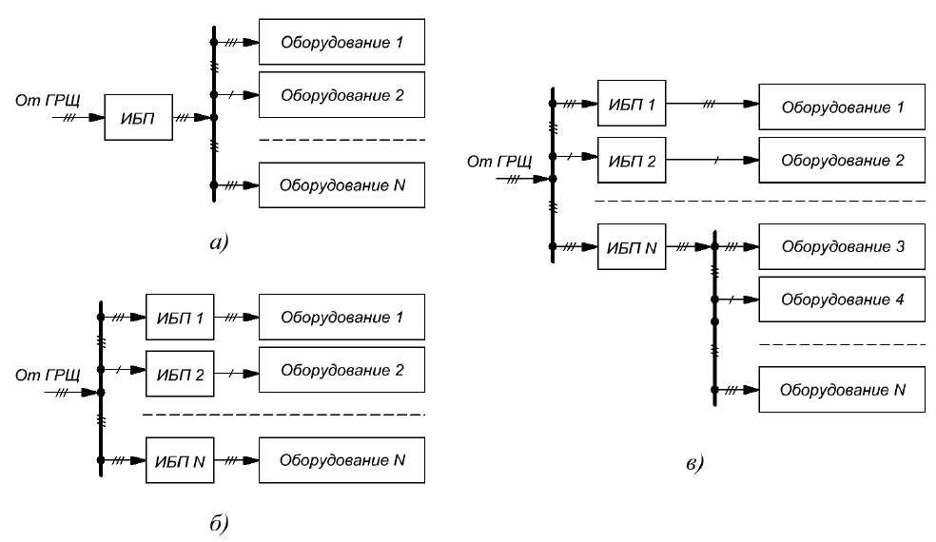

Рисунок 10.1. - СБП переменного тока: а - централизованная (с одним ИБП), б - распределенная (с множеством ИБП), в - смешанная.

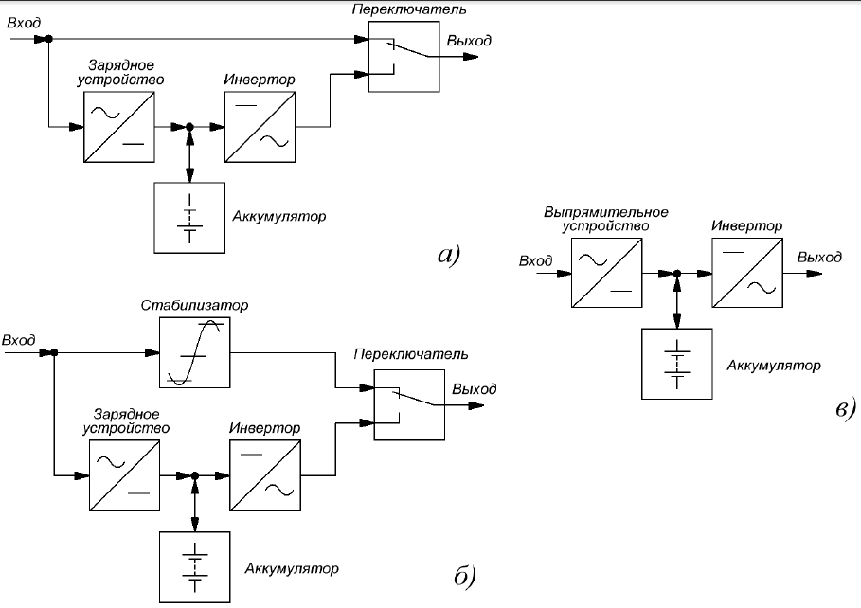

Рисунок 10.2. - Структурные схемы источников бесперебойного питания класса Off-Line - а, Line-Interactive - б, On-Line - в.

На практике наиболее частым отклонением качества электроэнергии является отклонение действующего значения питающего напряжения. В связи с этим на основе технологии Off-Line была разработана технология Line-Interactive (Рисунок 10.2.б), которая имеет дополнительный стабилизатор напряжения сети. ИБП построенные по данной технологии на сегодняшний день являются самыми массовыми ИБП выпускаемыми производителями электроники.

Суть технологии On-Line (Рисунок 10.2.в) заключается в преобразовании электрической энергии в постоянный ток, а затем повторного ее преобразования в переменный. Из-за этого ИБП класса On-Line в технической литературе часто называют ИБП с двойным преобразованием. Поскольку выходное напряжение ИБП заново синтезируется, его качество не зависит от качества напряжения сети.

ИБП класса Off-Line и Line-Interactive имеют значительно меньшую стоимость и больший КПД по сравнению с ИБП класса On-Line, однако уровень защиты у них ниже. В связи с этим, ИБП класса On-Line используются в основном для электроснабжения оборудования, критичного к качеству электрической энергии (медицинское оборудование, чувствительные измерительные приборы и т.п.). Для питания телекоммуникационного оборудования в большинстве используется ИБП класса Line-Interactive.

Системы бесперебойного питания свыше 3 кВА строятся с применением трехфазных ИБП. При низких мощностях (до 5 кВА) обычно используют однофазные ИБП. В диапазоне 3…5 кВА вид ИБП зависит от вида оборудования (однофазное или трехфазное).

Различают ИБП с внешними и встроенными аккумуляторами. ИБП небольшой мощности (до 5 кВА), как правило, имеют встроенную батарею небольшой емкости. ИБП большой мощности (больше 1 кВА) обычно выполняют с внешними аккумуляторами. Напряжение аккумуляторной батареи зависит от мощности ИБП (Таблица 10.1).

Ориентировочные значения напряжения аккумуляторных батарей ИБП переменного тока

Таблица 10.1.

|  |  |  |  |  |  |  |  |
| --- | --- | --- | --- | --- | --- | --- | --- |
| Выходная мощность ИБП, кВА | до 1 | 1…3 | 3…6 | 6…10 | 10…15 | 15…20 | Более 20 |
| Напряжение аккуму­ляторных батарей, В | 12 | 24 | 36 | 48 | 60 | 96 | 120 и выше |

ИБП для бытового применения (Рисунок 10.3), как правило, являются самостоятельными устройствами со встроенным аккумулятором. Они не требуют специальной квалификации для установки и обслуживания. Мощность ИБП бытового применения составляет не более 5 кВА (обычно до 1 кВА), время работы от аккумуляторных батарей - не более 30 минут при номинальной нагрузке (обычно 15 минут).

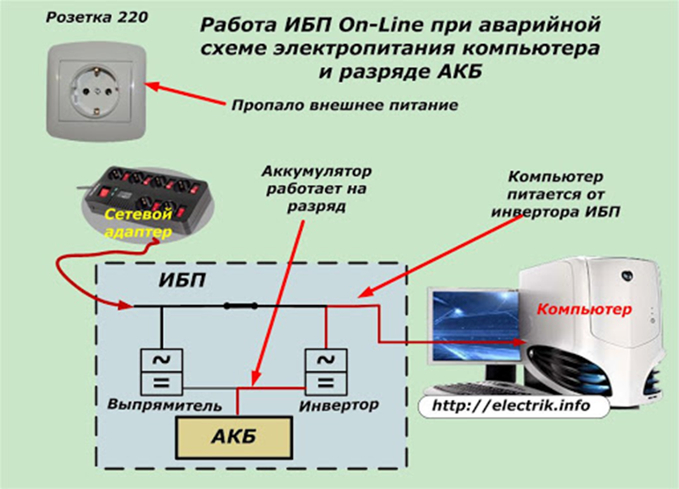

Рисунок 10.3. ИБП для бытового применения

Промышленные ИБП (Рисунок 10.4) обычно изготовляются с внешними аккумуляторами, конструкция корпуса которых позволяет устанавливать их в стойки стандартного размера. Часто промышленные ИБП изготавливаются по модульному принципу, который позволяет при необходимости наращивать мощность ИБП, а также обеспечивать требуемый уровень надежности (один или несколько модулей могут использоваться как резервные). Схема управления модульного ИПБ хорошего качества позволяет выполнять «горячую» замену модулей и аккумуляторных батарей без снятия напряжения с оборудования.

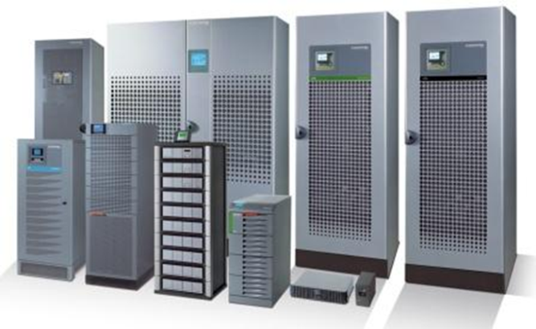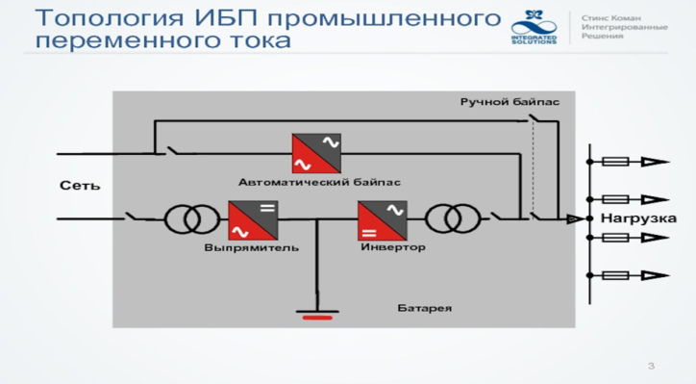

Рисунок 10.4. ИБП промышленных масштабов

ИБП предназначенные для обеспечения питанием компьютерного оборудования, как правило, имеют порт для подключения компьютера (протокол, USB, RS-232, RS-482) или локальной вычислительной сети (Ethernet). Через данный порт происходит обмен информацией между ИБП и серверами: состояние батареи, оставшееся время работы, напряжение сети, а также осуществляется настройка ИБП. Современные ИБП имеют встроенную Flash-память, в которой хранится журнал событий.

**Основные характеристики ИБП переменного тока**

**Максимальная мощность, кВА** - максимальная мощность оборудования которую можно подключить к ИБП. ИБП бытового применения предназначены для работы с компьютерным оборудованием, типовой коэффициент мощности которого составляет 0,62…0,67, поэтому максимальная активная мощность у них, как правило, меньше. Так, например, максимальная полная мощность ИБП SPD-850U фирмы Powercom (Рисунок 10.3, а) S = 0,8 кВА, в то время как активная Р = 0,51 кВт. Для ИБП Back-UPS 350 фирмы АРС (Рисунок 10.3, б) S = 0,35 кВА, Р = 0,21 кВт. Для промышленных ИБП (например, US3 компании «ИКС-Техно», Рисунок 10.4) максимальная активная мощность равна полной (S = 3 кВА, Р = 3 кВт).

**Время работы от аккумулятора, ч** - минимальное время работы от встроенной аккумуляторной батареи. Время работы от аккумулятора зависит от его емкости, величины подключенной нагрузки и температуры, окружающей стеры. В документации на ИБП изготовитель обычно приводит специальные формулы, графики или таблицы, позволяющие рассчитать ориентировочное значение данного параметра в конкретном случае.

**Форма выходного напряжения.** Инвертор ИБП синтезирует переменное выходное напряжение из постоянного напряжения аккумулятора. Для уменьшения стоимости ИБП некоторые производители используют упрощенные схемы инверторов, форма выходного напряжения которых отличается от синусоидальной (т.н. аппроксимированная синусоида) (Рисунок 10.5). Если подключенное оборудование критично к форме питающего напряжения, использование ИБП с аппроксимированной синусоидой может привести к выходу из строя оборудования или ИБП. Как правило, к форме напряжения критичны трансформаторы и электродвигатели, работающие на частоте сети, активные корректоры мощности и фильтры гармоник, сетевые фильтры высокочастотных помех.

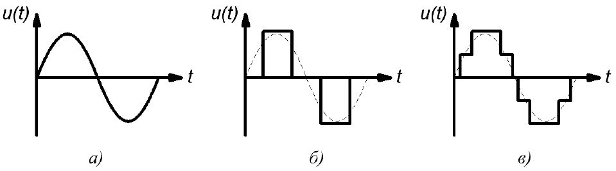

Рисунок 10.5. Форма выходного напряжения инверторов ИБП: синусоидальная - а, двухступенчатая аппроксимация синусоиды - б, трехступенчатая аппроксимация синусоиды - в.

**Исходные данные:**

Тип питающей сети - трехфазная, четырехпроводная, 220/380, 50 Гц.

Тип оборудования переменного тока - однофазное, 220 В, 50 Гц.

Желаемый коэффициент мощности системы электропитания - cosφж = 0,95.

Коэффициент мощности системы аварийного освещения, cosφао = 1,1.

Среднестатистический коэффициент загрузки kи = 1.

Коэффициент увеличения пускового тока kа = 1,2.

Коэффициент полезного действия источника бесперебойного питания переменного тока η= 0,9.

Коэффициент полезного действия инвертора источника бесперебойного питания ηинв= 0,95.

Таблица 10.2.

|  |  |  |  |  |  |  |  |  |  |  |
| --- | --- | --- | --- | --- | --- | --- | --- | --- | --- | --- |
| **Последняя цифра номера студенческого билета** | 0 | 1 | 2 | 3 | 4 | 5 | 6 | 7 | 8 | 9 |
| Количество лучей системы электропитания | 2 | 3 | 1 | 2 | 3 | 2 | 1 | 3 | 2 | 1 |
| Максимальный ток оборудования переменного тока  Iн AC, А | 10 | 15 | 20 | 25 | 12 | 16 | 18 | 22 | 26 | 28 |
| Максимальный ток оборудования постоянного тока  Iн DC, А | 40 | 50 | 70 | 30 | 90 | 90 | 75 | 45 | 55 | 65 |
| Максимальный ток ава­рийного освещения Iао, А | 5 | 3 | 4 | 4,5 | 3,5 | 2,8 | 1,9 | 2,7 | 3,2 | 4,7 |
| Полная мощность потребления на хозяйственные нужды, *S*хоз, кВА | 5 | 6 | 7 | 8 | 10 | 3 | 4 | 3,5 | 5 | 4 |
| Полная мощность, потребляемая системой вентиляции и кондиционирования,  *S*вк*,*кВА | 3,0 | 3,5 | 4,0 | 4,5 | 5,0 | 5,5 | 6,0 | 3,0 | 4,0 | 5,0 |
| Температура окружающей среды *t*cp*,*0С | +20 | +18 | +24 | +22 | +25 | +20 | +18 | +15 | +16 | +22 |
| Диаметр электрода заземления *d*, мм | 60 | 32 | 35 | 40 | 60 | 50 | 60 | 50 | 40 | 45 |
| Расстояние между элек­тродами заземления *а,* м | 10 | 5 | 12 | 5 | 10 | 5 | 15 | 10 | 4 | 10 |
| Удельное сопротивление грунта *ρ*0, Ом•м | 20 | 30 | 10 | 6 | 40 | 30 | 20 | 80 | 50 | 40 |

Таблица 10.3.

|  |  |  |  |  |  |  |  |  |  |  |
| --- | --- | --- | --- | --- | --- | --- | --- | --- | --- | --- |
| **Предпоследняя цифра номера студенческого билета** | 0 | 1 | 2 | 3 | 4 | 5 | 6 | 7 | 8 | 9 |
| Напряжение питания обо­рудования постоянного тока, *U*нDC, В | 48 | 48 | 24 | 48 | 60 | 24 | 60 | 48 | 24 | 48 |
| Напряжение питания системы аварийного освещения2, *U*ао, В | 220  AC | 48  DC | 220  AC | 220  AC | 60  DC | 24  DC | 220  AC | 220  AC | 24  DC | 48  DC |
| Время работы от аккуму­ляторных батарей *t*р*,* ч | 3 | 1 | 0,5 | 3 | 0,5 | 1 | 2 | 3 | 2 | 0,5 |
| Коэффициент мощности хозяйственных нужд,  cos*φ*хоз | 0,97 | 0,93 | 0,9 | 0,95 | 0,98 | 0,94 | 0,92 | 0,91 | 0,96 | 0,89 |
| Коэффициент мощности системы вентиляции и кондиционирования cos*φ*вк | 0,75 | 0,76 | 0,78 | 0,8 | 0,75 | 0,76 | 0,78 | 0,8 | 0,75 | 0,76 |
| Длина электрода заземления *l*, м | 4,5 | 2,8 | 3,5 | 3 | 3,2 | 5 | 6 | 5,5 | 3,5 | 3,3 |

Примечание:

1. Коэффициент мощности аварийного освещения имеет смысл при питании системы аварийного освещения от переменного тока.

2. Аббревиатура «AC» (Alternationcurrent) обозначает, что аварийное освещение питается переменным током, соответственно должно быть подключено к ИБП переменного тока, аббревиатура «DC» (Directcurrent) обозначает, что аварийное освещение питается постоянным током, соответственно должно быть подключено к ИБП постоянного тока.

**Методика проектирования СБП переменного тока:**

В работе полагается, что СБП построена по централизованному принципу (Рисунок 10.1.а) с одним ИБП. При проектировании необходимо выбрать ИБП, а также рассчитать максимальную мощность, потребляемую системой из сети. Методика также справедлива для выбора каждого ИБП СБП распределенного и смешанного типов.

Исходными данными для расчета являются:

* тип оборудования переменного тока - однофазное, 220 В, 50 Гц;
* максимальный ток оборудования переменного тока, *I*н AC, А;
* тип системы аварийного освещения (постоянного, DC или переменного, AC тока);
* напряжение питания системы аварийного освещения, *U*ао, В;
* максимальный ток системы аварийного освещения, *I*ао, А.

**Результатом расчета являются:**

* модель ИБП;
* количеством единиц оборудования (модулей, блоков);
* максимальная мощность, потребляемая системой из сети (полная *S*СБП АС, активная *P*СБП АС и реактивная *Q*СБП АС).

В общем случае максимальная мощность нагрузки ИБП *S*н ИБП является суммой мощностей всех потребителей, подключенных к ИБП:

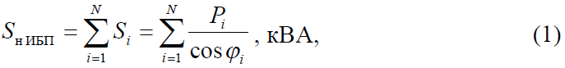

Где *N* - общее количество единиц оборудования, *S*i - полная мощность, *P*i - активная мощность, cos*φi* - коэффициент мощности *i*-ой единицы оборудования.

Согласно исходным данным для всех вариантов работы на предприятии используется однофазное оборудование с номинальным напряжением питания *U*н AC = 220 В. В этом случае **полная мощность оборудования переменного тока *S*н AC** равна произведению напряжения *U*н AC на ток, потребляемый оборудованием *I*н AC:



Где: *U*н AC = 220 В, номинальным напряжением питания;

*I*н AC - потребляемый оборудованием ток.

Если используется система аварийного освещения переменного тока(АС), то ИБП должен дополнительно обеспечить электрической энергией систему. В этом случае **полная мощность, потребляемая системой аварийного освещения *S*ао:**



Где: *U*ао, В - напряжение питания системы аварийного освещения;

Iао, А - максимальный ток ава­рийного освещения.

**максимальная мощность нагрузки ИБП:**



Где: *S*н AC, кВА - полная мощность оборудования переменного тока;

*S*ао, кВА - полная мощность, потребляемая системой аварийного освещения.

Если на предприятии используется система аварийного освещения постоянного тока (DC), то **к ИБП подключено только оборудование переменного тока**:



Где: *S*н AC, кВА - полная мощность оборудования переменного тока;

Особенностью оборудования переменного тока является наличие **пусковых токов – токов, потребляемых в момент включения**. Для некоторых типов устройств (мощные трансформаторы, электродвигатели) пусковой ток может в 10 раз превышать номинальный. Если ИБП переменного тока выбирать без учета пусковых токов, то в момент включения ИБП может сработать защита от перегрузки. Длительность и кратность перегрузки обычно указывается в документации на конкретный ИБП. Для телекоммуникационных устройств обычно выбирают ИБП с 20% запасом по мощности (**коэффициент увеличения пускового тока нагрузки *kа* = 1,2**).

На практике 1,2 ≤ *kа* ≤ 2.

На практике не все оборудование используется одновременно. Поэтому реальная требуемая мощность ИБП может быть меньше чем установленная мощность оборудования (типичный пример любая квартира: общая мощность всего домашнего электрооборудования может достигать десятков киловатт, однако одновременно включенные приборы потребляют мощность не более 5 кВт). Этот момент учитывают с помощью **среднестатистического коэффициента загрузки *kи***.

На практике 0,2 ≤ *kи* ≤ 1, для телекоммуникационного оборудования обычно ***kи* = 1**, поскольку к ИБП подключено оборудование, которое должно работать круглосуточно.

Таким образом, требуемая выходная мощность ИБП *S*вых ИБП составит:



Где: среднестатистического коэффициента загрузки *kи* = 1;

коэффициент увеличения пускового тока нагрузки *kа* = 1,2;

Sн ИБП – мощность оборудования подключено к переменному току.

На основании требуемой мощности по каталогам производителей или дистрибьюторов оборудования выбирается модель ИБП, которая должна быть больше чем *S*вых ИБП.

Мощные промышленные ИБП изготавливают по модульному принципу. Такой ИБП представляет собой своеобразный конструктор: общий модуль управления (часто дублированный) к которому подключаются силовые модули (которые позволяют увеличить мощность устройства), либо модули батарей (позволяют увеличить продолжительность работы в аварийном режиме). Такие ИБП, как правило, имеют механизмы самодиагностики и позволяют выполнять отключение и замену модулей (в том числе и неисправных) без снятия напряжения с нагрузки («горячая» замена).

Минимальная конфигурация ИБП содержит 1 модуль батареи. Для увеличения продолжительности работы ИБП имеет возможность установки дополнительных модулей батарей. Максимально в отсеки ИБП может быть установлено 6 модулей батарей.

Использование модульных ИБП позволяет строить системы бесперебойного питания с высоким уровнем надежности. Для этого, при выборе ИБП один модуль является резервным, который подключается к системе в случае выхода из строя одного из основных модулей.

ИБП переменного тока

Таблица 10.4.

|  |  |  |  |
| --- | --- | --- | --- |
| Производитель | Модель | Мощность устройства, *S*ИБП max, кВА | Мощность модуля,*S*мод, кВА |
| АРС | Symmetra Power Array | 16 | 4 |
| АРС | Symmetra RM | 6 | 2 |
| АРС | Symmetra LX | 16 | 4 |
| Newave UPS Systems | Minipower Tower | 8 | 1 |
| Newave UPS Systems | Minipower Rack | 4 | 1 |
| PK Electronics | US 9003 | 4,8 | 0,4 |
| Eaton-Powervare | 9170 | 18 | 3 |
| Socomec-Sicon | Modulys | 18 | 1,5 |

Необходимое количество модулей *N*, с учетом резервирования определятся по формуле:

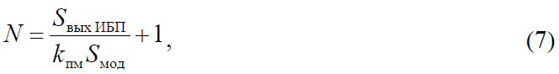

Где *k*пм = 0,75…0,95 - коэффициент учета параллельного включения. Этот коэффициент учитывает возможную неравномерность распределения нагрузки между модулями ИБП;

*S*мод, кВА - мощность модуля батареи, определяется по таблице 10.2.;

Sвых ИБП, кВА - максимальная мощность нагрузки ИБП.

Полученное значение *N* следует округлить в большую сторону. При этом необходимо следить, чтобы необходимое количество модулей не превышало максимальное количество модулей для данного устройства *N*max:



**Максимальное количество модулей ИБП** ориентировочно можно определить, как отношение:

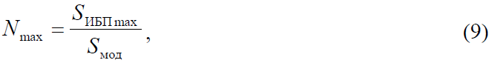

а точно из технической документации на конкретное устройство.

Где: Sмод - мощность модуля батареи, определяется по таблице 10.2.;

*S*ИБП max, кВА - мощность устройства.

Если условие (8) не выполняется, следует выбрать более мощный ИБП.

После выбора ИБП можно определить **максимальную мощность выбранного ИБП *S*выхИБПmax**:



Где: Sмод - мощность модуля батареи, определяется по таблице 4.2.;

*N* - необходимое количество модулей.

Максимальная мощность, потребляется ИБП из сети в послеаварийном режиме - когда батареи ИБП разряжены. В этом случае ИБП потребляет из сети как мощность, необходимую для работы нагрузки, *S*вых ИБП, так **мощность заряда аккумуляторных батарей *S*зар АБ**, которая составляет ориентировочно 10% от максимальной мощности ИБП:



Где: *S*выхИБПmax - максимальную мощность выбранного ИБП.

Точное значение мощности заряда аккумуляторных батарей *S*зар АБ можно определить из технической документации на устройство.

Таким образом, **полная мощность, системы бесперебойного питания, *S*СБП АС** определяется по формуле:

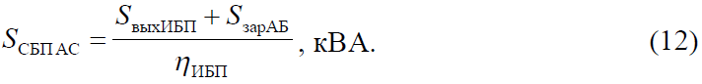

Где: ηИБП = 0,9 - коэффициент полезного действия ИБП;

*S*зар АБ - мощность заряда аккумуляторных батарей;

Sвых ИБП, кВА - максимальная мощность нагрузки ИБП.

**Активная *P*СБП АС и реактивная *Q*СБП АС мощности, СБП (кВАр (киловар) - единица измерения реактивной мощности (вольт-ампер реактивный - вар, киловольт-ампер реактивный - кВАр)):**

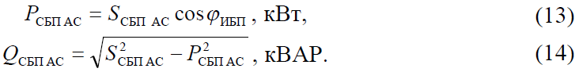

В формулах (12) - (14) *η*ИБП - коэффициент полезного действия, cos*φ*ИБП - коэффициент мощности ИБП, которые берутся из технической документации на устройство. В силу ограниченного объема работы данные коэффициенты ориентировочно можно принять равными: *η*ИБП = 0,9, cos*φ*ИБП = 0,85;

*S*СБП АС - полная мощность, системы бесперебойного питания;

*P*СБП АС - активная мощность СПБ.

**Типичные ошибки при расчете СБП переменного тока**

1. Неправильно переписывается модель устройства, фирма изготовитель и технические характеристики. Основной целью работы является именно выбор устройства. На практике, даже одна неправильная буква или цифра в названии фирмы изготовителя или модели устройства может привести к тому, что будет произведена закупка совершенного другого оборудования, не имеющего ничего общего с источниками бесперебойного питания.
2. Не производится проверка необходимого количества модулей N. В результате получается, что требуется количество большее, чем максимальное количество модулей, которое можно установить в выбранный ИБП.
3. Неправильное округление (или отсутствие округления вообще) требуемого количества модулей *N*. Количество модулей нельзя округлять в меньшую сторону - в этом случае ИБП не сможет обеспечить требуемую мощность. Даже если по расчетам получается, что требуется 3,05 модулей, следует принимать *N* = 4.

**Задания для самоподготовки:**

Целями данной практической работы являются формирование современного мировоззрения в области управления качеством электроэнергии в распределительных электрических сетях.

Студент должен:

1. Выбирать блоки питания в зависимости от поставленной задачи и конфигурации компьютерной системы;

2. Использовать бесперебойные источники питания для обеспечения надёжности хранения информации;

3. Управлять режимами энергопотребления для переносного и мобильного оборудования.

**Проработка десятой темы лекционных и практических занятий по направлению «Электроснабжение инфокоммуникационных систем».**

10-Тема. **Методика проектирования систем бесперебойного питания.**

В процессе лекционного занятия заполнять таблицу ЗХУ, показывающую степень осведомленности и моменты, на которые необходимо обратить внимание и развить знания по неясным вопросам.

Таблица 10.5. ЗХУ

|  |  |  |
| --- | --- | --- |
| ЗНАЮ | ХОЧУ УЗНАТЬ  (есть проблемы) | УЗНАЛ |
|  |  |  |
|  |  |  |
|  |  |  |
|  |  |  |
|  |  |  |
|  |  |  |
|  |  |  |
|  |  |  |
|  |  |  |
|  |  |  |
|  |  |  |
|  |  |  |
|  |  |  |

**Ответьте на вопрос:**

**10.1. Основные задачи проектирования и эксплуатации современных систем электроснабжения (СЭС) (заполнить таблицу)?**

**Из чего состоит ИБП**

Таблица 10.6.

|  |  |  |
| --- | --- | --- |
| Основные элементы из которых состоит любые ИБП: | Название | Назначение |
|  |  |  |
|  |  |  |
|  |  |  |
|  |  |  |
|  |  |  |
|  |  |  |
|  |  |  |

**10.2. Технические средства регулирования напряжения в системах электроснабжения**

**Выполните задание:**

Опишите принцип работы, составляющие компоненты и способы компенсации активной и реактивной мощности на промышленных предприятиях.

**10.2.1. Определение составной части, Назначение, Выявление познаний по показателям ЗХУ. Заполнить таблицы.**

**Закончите предложения**

1. ИБП (источник бесперебойного питания) или UPS (Uninterruptible Power Supply) - это ______________________________________________________________

2. Современные ИБП способны не только обеспечивать бесперебойность питания. Их функциональность достаточно широкая: __________________________________________________________________

3. Кроме основных функций UPS у некоторых производителей под управлением специального ПО, могут: __________________________________________________________________

4. Применять источники бесперебойного питания можно к таким электроприборам: __________________________________________________________________

5. Основные плюсы ИБП: ______________________________________________________________

**10.2.2. Определение составной части, Назначение, Выявление познаний по показателям ЗХУ. Заполнить таблицу.**

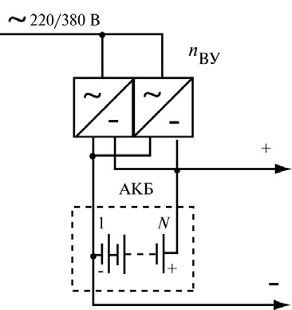

Рисунок 10.6. Буферная система электропитании

Таблица 10.7.

|  |  |  |  |
| --- | --- | --- | --- |
|  | Определение составной части | Назначение | Выявление познаний по показателям ЗХУ |
| 1 |  |  |  |
| 2 |  |  |  |
| 3 |  |  |  |
| 4 |  |  |  |
| 5 |  |  |  |
| 6 |  |  |  |
| 7 |  |  |  |
| 8 |  |  |  |
| 9 |  |  |  |

**10.2.3. Определение составной части, Назначение, Выявление познаний по показателям ЗХУ. Заполнить таблицу.**

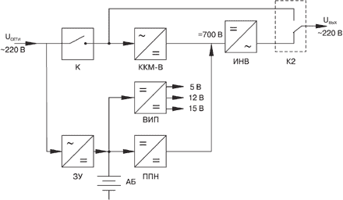

Рисунок 10.7. Структурная схема ИБП

Таблица 10.8.

|  |  |  |  |
| --- | --- | --- | --- |
|  | Определение составной части | Назначение | Выявление познаний по показателям ЗХУ |
| 1 |  |  |  |
| 2 |  |  |  |
| 3 |  |  |  |
| 4 |  |  |  |
| 5 |  |  |  |
| 6 |  |  |  |
| 7 |  |  |  |
| 8 |  |  |  |
| 9 |  |  |  |
| 10 |  |  |  |

**10.2.4. Определение составной части, Назначение, Выявление познаний по показателям ЗХУ. Заполнить таблицу.**

**Пояснить схему. Обозначить составляющие. Пояснить назначение составляющих. Поясните разницу между схемами.**

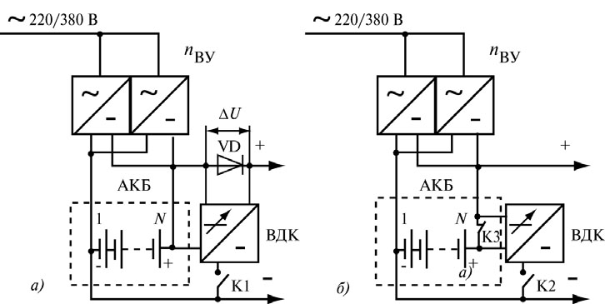

Рисунок 10.8. Буферная система электропитания с вольтодобавочным конвертором

Таблица 10.9.

|  |  |  |  |
| --- | --- | --- | --- |
|  | Определение составной части | Назначение | Выявление познаний по показателям ЗХУ |
| 1 |  |  |  |
| 2 |  |  |  |
| 3 |  |  |  |
| 4 |  |  |  |
| 5 |  |  |  |
| 6 |  |  |  |
| 7 |  |  |  |
| 8 |  |  |  |
| 9 |  |  |  |
| 10 |  |  |  |

**10.2.5. Определение составной части, Назначение, Выявление познаний по показателям ЗХУ. Заполнить таблицу.**

**Пояснить схему. Обозначить составляющие. Пояснить назначение составляющих.**

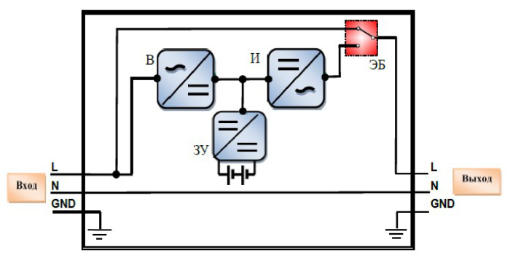

Рисунок 10.9. Структурная схема

Таблица 10.10.

|  |  |  |  |
| --- | --- | --- | --- |
|  | Определение составной части | Назначение | Выявление познаний по показателям ЗХУ |
| 1 |  |  |  |
| 2 |  |  |  |
| 3 |  |  |  |
| 4 |  |  |  |
| 5 |  |  |  |
| 6 |  |  |  |

**10.2.6. Опишите смысл, принцип, название, физическое обоснование, формулу данных показателей.**

**Пояснить схему. Обозначить составляющие. Пояснить назначение составляющих.**

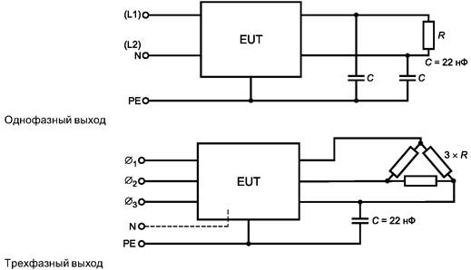

Рисунок 10.10. Схема подключения ИБП

Таблица 10.11.

|  |  |  |  |  |
| --- | --- | --- | --- | --- |
|  | Вид элемента структурной схемы | Предназначение | Принцип работы | Выяснить у преподавателя |
| 1 |  |  |  |  |
| 2 |  |  |  |  |
| 3 |  |  |  |  |
| 4 |  |  |  |  |
| 5 |  |  |  |  |
| 6 |  |  |  |  |
| 7 |  |  |  |  |
| 8 |  |  |  |  |
| 9 |  |  |  |  |
| 10 |  |  |  |  |

**10.3. Ответить на контрольные вопросы:**

|  |
| --- |
| 1. В чем состоит назначение источников бесперебойного питания: |
|  |
|  |
|  |
|  |

|  |
| --- |
| 2. Какой вид ИБП необходимо использовать для наиболее ответственной аппаратуры: |
|  |
|  |
|  |
|  |

|  |
| --- |
| 3. Можно ли использовать бесперебойник как стабилизатор напряжения: |
|  |
|  |
|  |
|  |

|  |
| --- |
| 4. Основные причины выхода из строя аккумуляторных батарей: |
|  |
|  |
|  |
|  |

|  |
| --- |
| 5. Зачем перед ИБП устанавливают стабилизатор напряжения: |
|  |
|  |
|  |
|  |

|  |
| --- |
| 6. Самые важные характеристики ИБП: |
|  |
|  |
|  |
|  |

|  |
| --- |
| 7. ИБП различаются по конструкции, назначению, мощности и времени работы: |
|  |
|  |
|  |
|  |